Снижение бюрократической нагрузки
«Помощник Рособрнадзора»: чат-бот оперативно ответит на вопросы по снижению бюрократической нагрузки
В целях осуществления контроля за недопустимостью возложения на педагогических работников дошкольного образования, начального общего, основного общего и среднего общего образования и среднего профессионального образования работы, не предусмотренной частями 6 и 9 статьи 47 Федеральный закон № 273-ФЗ «Об образовании в Российской Федерации» (далее — Федеральный закон «Об образовании в Российской Федерации»), в том числе связанной с подготовкой документов, не включенных в перечни, указанные в части 6.1 статьи 47 Федерального закона «Об образовании в Российской Федерации», для педагогов школ с января 2025 года, для педагогов дошкольного образования и среднего профессионального образования с марта 2025 года на базе платформы «Сферум» в автоматическом режиме функционирует сервис «Помощник Рособрнадзора».
Указанный Сервис обеспечивает оперативную и эффективную поддержку педагогических работников дошкольного образования, начального общего, основного общего и среднего общего образования и среднего профессионального образования по вопросам бюрократической нагрузки.
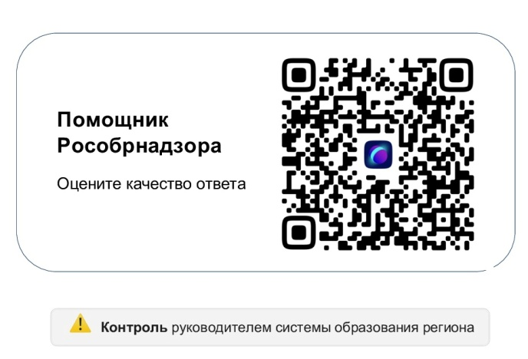
Горячая линия по вопросам снижения бюрократической нагрузки на педагогов

С 1 марта 2025 года вступил в силу приказ Министерства просвещения Российской Федерации от 06 ноября 2024 года № 779 «Об утверждении перечня документов, подготовка которых осуществляется педагогическими работниками при реализации основных общеобразовательных программ, образовательных программ среднего профессионального образования»
РАЗЪЯСНЕНИЯ положений приказа Министерства просвещения Российской Федерации от 6 ноября 2024 г. № 779 в части реализации образовательных программ дошкольного образования

Федеральная служба по надзору в сфере образования и науки провела совещание по вопросам приоритетных направлений в сфере образования в 2024-2025 учебном году.
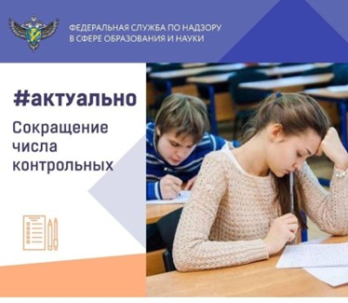
Открывая совещание, руководитель Рособрнадзора Анзор Музаев остановился на двух приоритетных направлениях работы – оптимизации числа контрольных и проверочных работ и снижении бюрократической нагрузки на педагогов – и рассказал о связанных с ними нововведениях в текущем учебном году.
С этого учебного года проведение всероссийских проверочных работ (ВПР) нормативно закреплено и обязательно для всех школ и организаций СПО. Одновременно введены в действие нормы, регулирующие проведение иных контрольных и оценочных процедур в школах. Результаты проведенного Рособрнадзором анализа показали, что на проведение различных контрольных работ и тематических диктантов тратится до 35 % учебного времени и более 60 % времени внеурочной деятельности. Это создавало большую нагрузку на обучающихся и педагогов.
С 2024-2025 учебного года в школах и колледжах будут проводиться только закрепленные нормативно федеральные оценочные процедуры (всероссийские проверочные работы (ВПР), ВПР в СПО и национальные сопоставительные исследования (НСИ). При этом один обучающийся в течение учебного года будет участвовать только в одном из указанных мероприятий.
Проведение контрольных работ муниципального уровня запрещено, а на региональном уровне могут проводиться только оценочные процедуры, согласованные Рособрнадзором. Если школе предлагается проведение контрольных работ муниципального уровня, то школы должны отказываться от участия в них и сообщать в департамент образования и науки Брянской области. При этом за учителями сохраняется право проведения собственных контрольных работ, которые они сочтут необходимыми, чтобы сделать образовательный процесс более эффективным. Контроль за соблюдением введенных ограничений является одним из приоритетов для департамента образования и науки Брянской области с этого учебного года.
Основным ориентиром для школ должны быть результаты ВПР, которые нужно использовать для промежуточной аттестации обучающихся, и на основе анализа которых должна вестись работа по ликвидации имеющихся образовательных дефицитов и повышению качества образования.
– Разработчиками ВПР являются лучшие педагоги Российской Федерации, задания проходят федеральную экспертизу. Это стандартизированные материалы, которые соответствуют федеральным государственным образовательным стандартам. Это процедура, где по результатам внесенных в систему данных учителя и директора школ получают обратную связь, статистику и рекомендации, с которыми можно работать, – отметил Анзор Музаев.
Он добавил, что Рособрнадзором постоянно ведется работа по оптимизации содержания ВПР, чтобы сделать их как можно более релевантным оценочным инструментом, и по снижению нагрузки на педагогов, связанной с отчетностью по результатам ВПР.
Презентация «Новые механизмы снижения бюрократической нагрузки в системе образования»
Педагогические работники станут подготавливать меньше отчетов
Принятые поправки в Федеральный закон «Об образовании в Российской Федерации» устанавливают, что учителя не обязаны более готовить отчеты за пределами перечня, утвержденного Министерством просвещения России, а электронный документооборот не должен дублироваться в бумажном виде. С этой целью Минпросвещения России разработало видеоролик, в котором даются разъяснения о перечне обязательной документации для школы.
Приказ Минпросвещения России от 21.07.2022 N 582 «Об утверждении перечня документации, подготовка которой осуществляется педагогическими работниками при реализации основных общеобразовательных программ»

Совещания департамента образования и науки Брянской области, прошедшие 25 и 26 сентября 2025 года, были посвящены снижению бюрократической нагрузки на воспитателей дошкольных образовательных организаций и учителей общеобразовательных организаций.
Презентация «Снижение бюрократической нагрузки на педагогов ДОУ»
Презентация «Снижение бюрократической нагрузки на педагогов школ»
24 сентября 2025 года в рамках форума СПО Брянской области, посвященного 85-летию системы СПО, обсуждался вопрос снижения бюрократической нагрузки на педагогических работников профессиональных образовательных организаций.
Презентация «Снижение бюрократической нагрузки на педагогов СПО»
В рамках проведенных мероприятий рассматривались вопросы нормативного правового регулирования бюрократической нагрузки, выявлялись проблемы и намечались пути их решения.
В рамках августовского педагогического форума Брянской области, проходившего на базе государственного автономного учреждения дополнительного профессионального образования «Брянский институт повышения квалификации работников образования» ключевой темой обсуждения стал вопрос снижения бюрократической нагрузки на педагогических работников Брянской области.
Размещаем презентацию «Подходы к снижению бюрократической нагрузки на педагогических работников образовательных организаций», которая была представлена участникам форума.
Приказом департамента образования и науки Брянской области от 20.02.2025 №202 утвержден план мероприятий (дорожная карта) по снижению бюрократической нагрузки на педагогических работников образовательных организаций, расположенных на территории Брянской области.
29 августа 2025 года прошел вебинар на тему «Основные мероприятия по снижению бюрократической нагрузки в образовательной организации в 2025/2026 учебном году».
В вебинаре приняли участие: член общественного совета Рособрнадзора, руководитель-координатор межведомственной рабочей группы по снижению бюрократической нагрузки, канд. пед. наук., доцент Алтыникова Наталья Васильевна, советник директора ФГБУ «Росаккредагентство» Чуркина Юлия Михайловна, начальник Управления государственной политики в сфере оценки качества образования Департамента образования и науки города Севастополя Кириёнок Галина Николаевна.
Размещаем презентации «План мероприятий образовательной организации по снижению бюрократической нагрузки» и «Номенклатура дел образовательных организаций: перечень обязательных документов. Ответы на часто задаваемые вопросы».

Рособрнадзор определил дальнейшие шаги по снижению бюрократической нагрузки в системе образования
В ходе встречи с руководителем Рособрнадзора Анзором Ахмедовичем Музаевым Председатель Правительства Российской Федерации Михаил Владимирович Мишустин поставил задачу продолжить эту работу, разгрузив от избыточной документационной нагрузки организации других уровней образования. Координировать эту работу поручено Рособрнадзору.
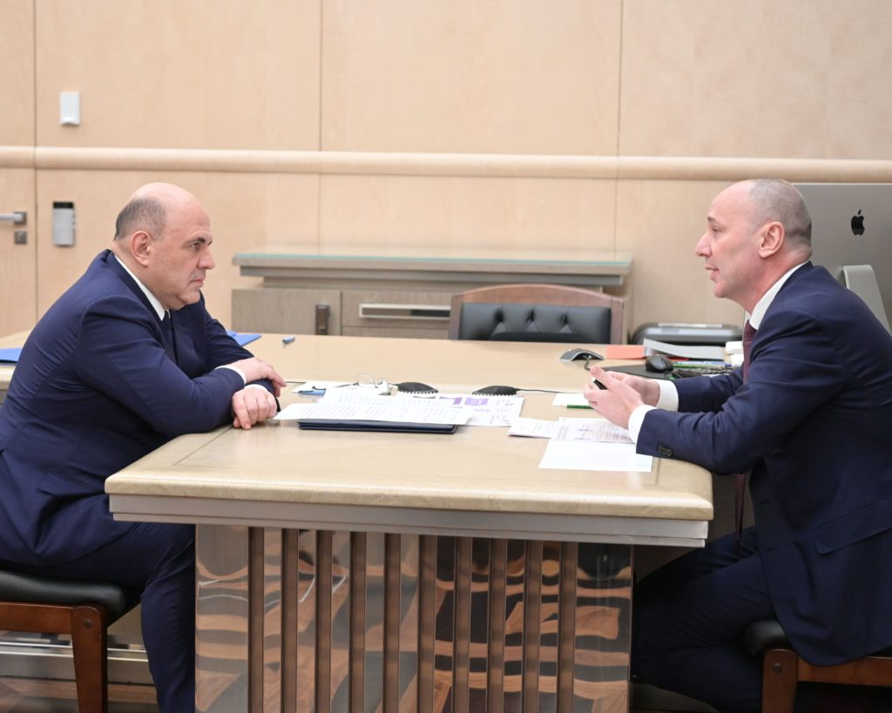
«Работу в этом направлении нужно расширить на все уровни образования и разгружать всех педагогов, дать им время заниматься своей основной работой – передавать знания. Здесь право главного голоса должно быть за экспертным сообществом: что нужно оставить, а от чего надо избавляться, что повлияет положительно на систему и разгрузит образовательные организации от ненужной волокиты. Сюда входит не только работа с документами, но и с информационными системами, разнообразные мониторинги», — заявил Анзор Ахмедович Музаев.
Заниматься анализом ситуации и подготовкой проектов нормативных актов будет межведомственная рабочая группа, а также четыре созданных при ней подгруппы по различным уровням образования (дошкольному, школьному, среднему профессиональному и высшему). Руководителем-координатором межведомственной рабочей группы по снижению бюрократической нагрузки в системе образования является советник главы Рособрнадзора, директор по развитию группы компаний «Просвещение» Наталья Алтыникова. Проекты нормативных документов, подготовленные межведомственной группой, будут направляться для финального обсуждения и утверждения на рабочей группы по реализации механизма «регуляторной гильотины» в сфере образования под руководством Елены Шмелевой, а затем оформляться в виде законодательных и нормативных актов.
«При подготовке решений нужно руководствоваться принципом «не навреди». Все наши действия должны быть направлены на то, чтобы система стала работать лучше, а не хуже, и учитывать интересы образовательных организаций, регионов и федерального центра», — подчеркнул Анзор Ахмедович Музаев.
Мероприятия по снижению бюрократической нагрузки на педагогических работников общеобразовательных организаций Брянской области обсудили участники совещания в режиме видеоконференцсвязи, проведенной в департаменте образования и науки Брянской области 31 января 2024 года.
Участие в нем приняли руководители, заместители руководителей и ответственные за исполнение мероприятий по снижению бюрократической нагрузки муниципальных органов управления образованием Брянской области, а также руководители общеобразовательных организаций, расположенных на территории Брянской области.
На совещании подведены итоги работы департамента образования и науки Брянской по данному направлению и приняты решения в части корректировки и обновления системы средств и методов по дебюрократизации общеобразовательных организаций региона.

Мероприятия по снижению бюрократической нагрузки в системе образования.
Презентация «Снижение бюрократической нагрузки в системе общего образования Брянской области»
Буклет о снижении документарной нагрузки
Результаты опроса педагогических работников общеобразовательных организаций Брянской области

предлагаем посмотреть ряд вебинаров по вопросам снижения бюрократической нагрузки:
https://rutube.ru/video/442d0cc0d7f54b75eaa63f4a9b42e319/ — вебинар о бюрократической нагрузке в дошкольной образовательной организации от 28.05.2025;
https://rutube.ru/video/1e9e2138ec595de7ac22cbb10ec41530/ — вебинар «Основные мероприятия по снижению бюрократической нагрузки в образовательной организации в 2025/2026 году» от 29.08.2025;
https://rutube.ru/video/e09a6c508fcc582ac337d365d5d0674a/?r=wd — вебинар «Документация воспитателя» от 05.09.2025;
https://rutube.ru/video/4c55c79e8c89874ca0eacefe93d4b6ca/ — онлайн трансляция семинара «Информационно-методический вектор: снижение бюрократической нагрузки в дошкольном образовании» от 18.09.2025.

